Bew-fugenp 2700 mm SBS Typ 317 G M Star Aluminium eloxiert bronze 3 mm geschlossen gestanzt

Küberit Profile Systems

Eigenschaften

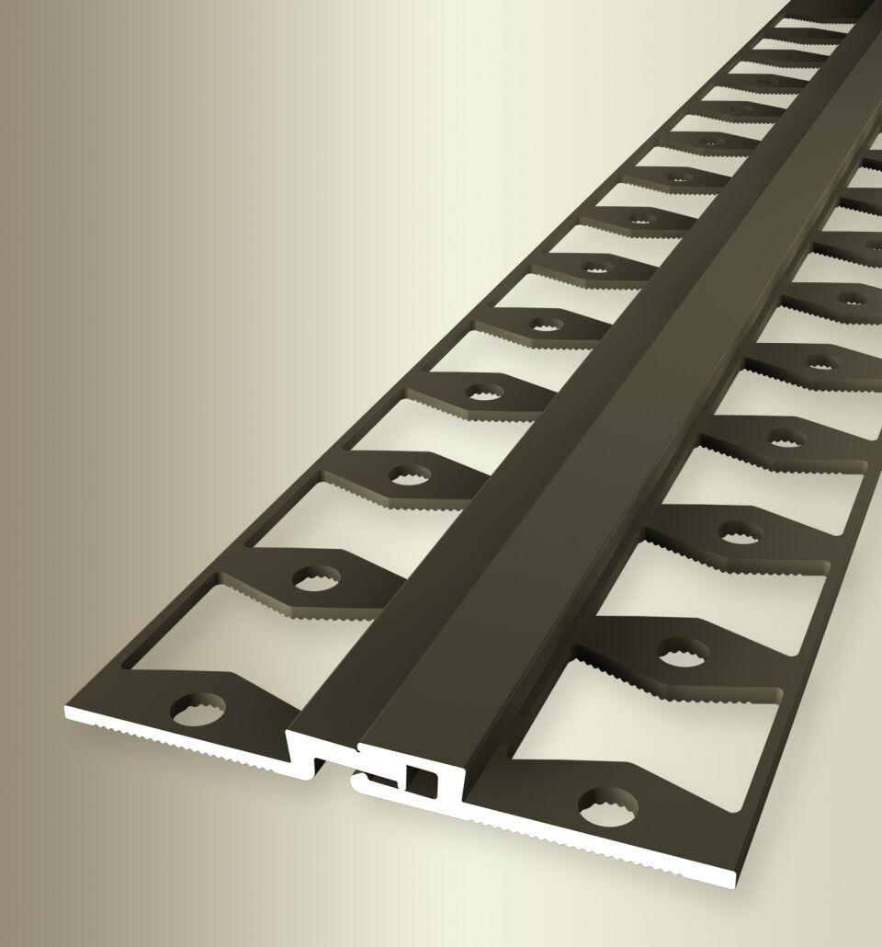

GTIN:

4019907306081

HAN:

2193170365

Farbton

bronze

Oberfläche

eloxiert

Profilart

Bewegungsfugenprofil

Werkstoff

Aluminium

Breite (mm)

54,00

Höhe (mm)

4,50

Länge (mm)

2.700,00

Befestigung

schrauben, selbstklebend

Brandverhalten

A1

Farbtonbezeichnung Hersteller

F6 bronze